# StackOverFlow

## 异常1

Stack Overflow requires external JavaScript from another domain

解决：fireFox浏览器 =>安装Decentraleyes =>登陆

分析：StackOverFlow用的是goole的CDN被我国屏蔽掉了。

# Windows

## 异常1

路径太长无法删除

解决：robocopyempty_dirwill_delete_dir /purge

分析：robocopy将已有文件夹赋值为一个空文件夹，以此方式删除

# Office

## 异常1

安装mythtype后无法ctrl + v

解决：文件 =>选项 =>加载项 + mythtype =>管理 =>模板 =>将对应小勾取消

分析：office将mythtype功能的快捷键绑定为ctrl + v了

## Windows中加载的附加功能过多，会导致右击 + 剪切等功能显示不出来

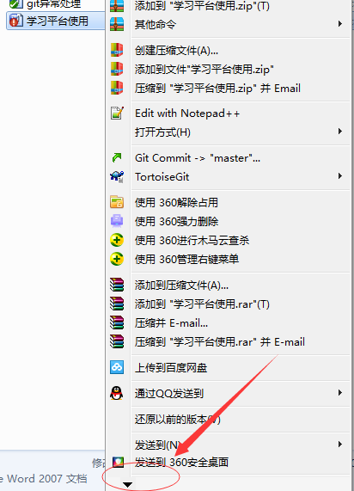

点击这里向下拉

## Excel将日期格式等转换为文本格式

使用text函数

## 将带逗号的列文本转为excel中的表格

将文本存入txt

Excel =>文件 =>打开 =>对应txt =>选择分隔符

此外word也支持alt + 选中

## 同一个word文档不同版本的比较

office2007及以上：审阅 =>比较 =>比较两个版本的不同或合并

## word中自动编号后面有很多字符的空格

选中 + 右击 =>段落 =>换行和分页 =>制表位 =>默认制表位 0或2字符

# U盘无法拷贝大文件

Wndows下：

默认为4G，采用的是快速传输策略。

当文件大于4G时无法传输。

解决：格式化NFTS，选择8192

如果不行：属性 =>硬盘 =>属性 =>策略 =>勾选性能优先

# QQ关闭部分快捷键

主菜单 =>设置 =>热键 =>选定热键 => backspace

另外如果要qq可以在截取右击后的屏幕，ctrl + alt + a应该重设，不能带alt键

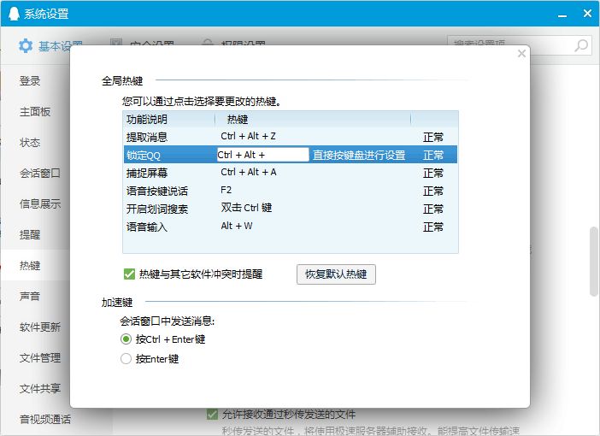

# 15air年安装win10

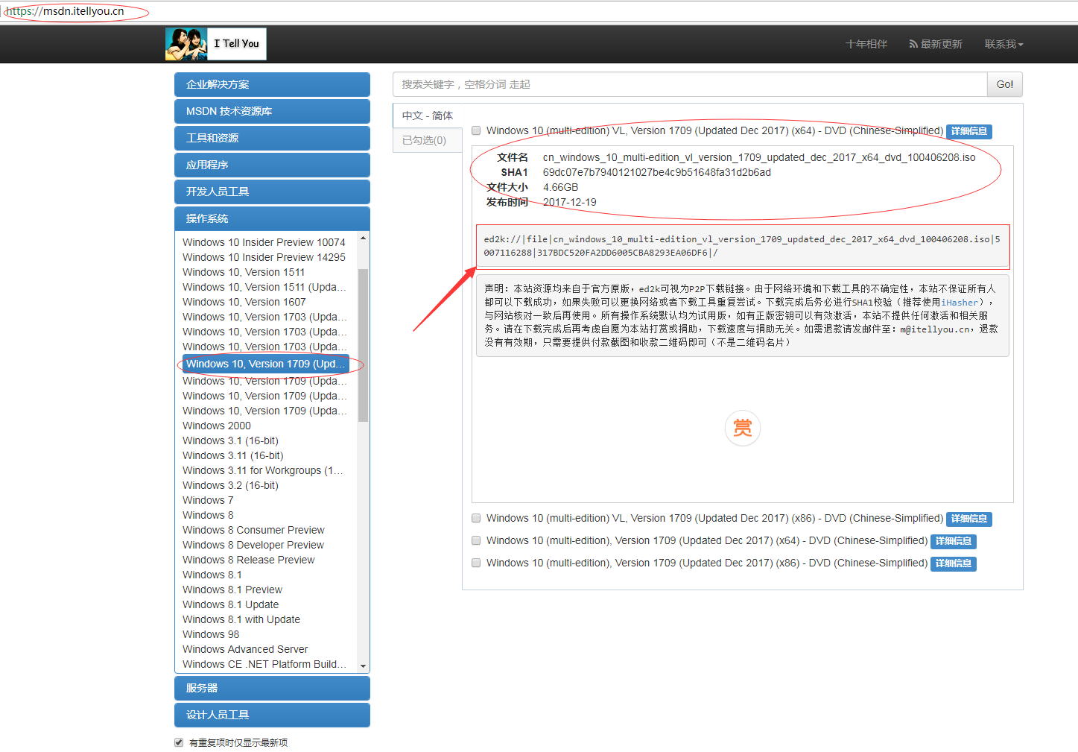

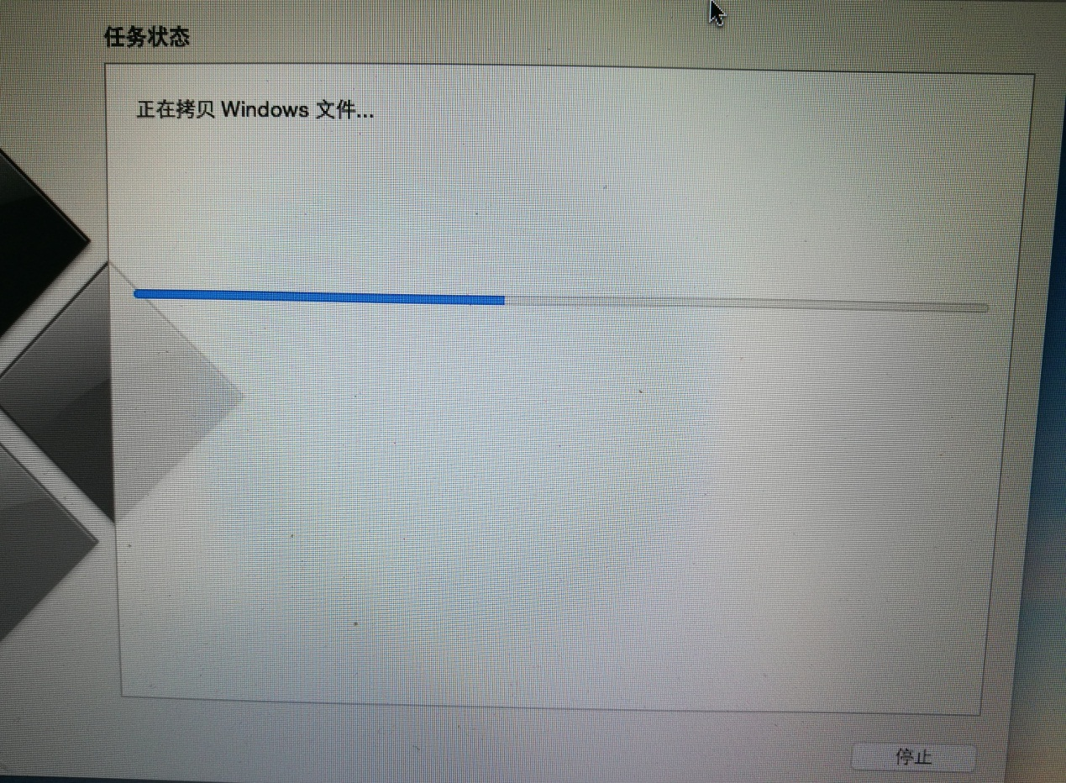

# notepad++的一些常用技巧

## 自定义语言格式

比如scala，在notepad的高亮语法中没有，因此需要自定义。

Step1新建一个xml文件，名称方便标识，比如“myscala.xml”等。

Step2将如下高亮语法放入文件中

<NotepadPlus>

<UserLangname=**"Scala"**ext=**"scala"**>

<Settings>

<GlobalcaseIgnored=**"no"**/>

<TreatAsSymbolcomment=**"no"**commentLine=**"yes"**/>

<Prefixwords1=**"no"**words2=**"no"**words3=**"no"**words4=**"no"**/>

</Settings>

<KeywordLists>

<Keywordsname=**"Delimiters"**>**"'0"'0**</Keywords>

<Keywordsname=**"Folder+"**>**{**</Keywords>

<Keywordsname=**"Folder-"**>**}**</Keywords>

<Keywordsname=**"Operators"**>**- ! " # %** &**@ | ~ +** < = ></Keywords>

<Keywordsname=**"Comment"**>**1/* 1/** 2*/ 2*/ 0//**</Keywords>

<Keywordsname=**"Words1"**>**class def extends forSome import object package trait type valvar with**</Keywords>

<Keywordsname=**"Words2"**>**boolean byte char double float int long short false new null super this true**</Keywords>

<Keywordsname=**"Words3"**>**case catch do else finally for if match requires return throw try while yield**</Keywords>

<Keywordsname=**"Words4"**>**abstract final implicit lazy override private protected sealed**</Keywords>

</KeywordLists>

<Styles>

<WordsStylename=**"DEFAULT"**styleID=**"11"**fgColor=**"000000"**bgColor=**"FFFFFF"**fontName=**""**fontStyle=**"0"**/>

<WordsStylename=**"FOLDEROPEN"**styleID=**"12"**fgColor=**"004080"**bgColor=**"FFFFFF"**fontName=**""**fontStyle=**"1"**/>

<WordsStylename=**"FOLDERCLOSE"**styleID=**"13"**fgColor=**"004080"**bgColor=**"FFFFFF"**fontName=**""**fontStyle=**"1"**/>

<WordsStylename=**"KEYWORD1"**styleID=**"5"**fgColor=**"004080"**bgColor=**"FFFFFF"**fontName=**""**fontStyle=**"1"**/>

<WordsStylename=**"KEYWORD2"**styleID=**"6"**fgColor=**"004080"**bgColor=**"FFFFFF"**fontName=**""**fontStyle=**"1"**/>

<WordsStylename=**"KEYWORD3"**styleID=**"7"**fgColor=**"004080"**bgColor=**"FFFFFF"**fontName=**""**fontStyle=**"1"**/>

<WordsStylename=**"KEYWORD4"**styleID=**"8"**fgColor=**"004080"**bgColor=**"FFFFFF"**fontName=**""**fontStyle=**"1"**/>

<WordsStylename=**"COMMENT"**styleID=**"1"**fgColor=**"008000"**bgColor=**"FFFFFF"**fontName=**""**fontStyle=**"2"**/>

<WordsStylename=**"COMMENT LINE"**styleID=**"2"**fgColor=**"008000"**bgColor=**"FFFFFF"**fontName=**""**fontStyle=**"2"**/>

<WordsStylename=**"NUMBER"**styleID=**"4"**fgColor=**"800000"**bgColor=**"FFFFFF"**fontName=**""**fontStyle=**"0"**/>

<WordsStylename=**"DELIMINER1"**styleID=**"14"**fgColor=**"FF0000"**bgColor=**"FFFFFF"**fontName=**""**fontStyle=**"0"**/>

<WordsStylename=**"DELIMINER2"**styleID=**"15"**fgColor=**"800080"**bgColor=**"FFFFFF"**fontName=**""**fontStyle=**"0"**/>

<WordsStylename=**"DELIMINER3"**styleID=**"16"**fgColor=**"000000"**bgColor=**"FFFFFF"**fontName=**""**fontStyle=**"0"**/>

</Styles>

**</UserLang>**

**</NotepadPlus>**

Step3放到notepad++或者appData/Roaming/notepad++等某些固定的文件夹下，防止误删。

Step4语言 =>自定义语言格式 =>导入 =>选择该文件即可

## notepad++高亮 => word

step1.插件 =>PluginManager =>安装NppExport（如果没有的话）

step2.copy =>插件 =>NppExport => copy RTF to clipboard

step3.在word中粘贴，保留源格式。

注意：代码单行尽量不要超过69个字符，否则粘贴至word中如果选择10号英文字体的话，会换行，比较费事。

**\*\*\*\*\*\*\*\*\*\*\*\*\*\*\*\*\*\*\*\*\*\*\*\*\*\*\*\*\*\*\*\*\*\*\*\*\*\*\*\*\*\*\*\*\*\*\*\*\*\*\*\*\*\*\*\*\*\*\*\*\*\*\*\*\*\*\*\*\*\*\*\*\*\*\*\*\*\*\*\***

*// this is a test file*

**val** u = sc.parallelize((0 until 100).toList)

********************************************************************************

## word中的等宽字体

BatangChe、Courie、Courier New、DotumChe、Fixedsys、GulimChe、GungsuhChe、Lucida Console、Lucida Sans Typewriter、MingLiU、MS Gothic、MS Mincho、Terminal、仿宋_GB2312、楷体_GB2312、隶书、宋体-方正超大字符集、新宋体、幼圆等。

## Alt + 列选择

Itellij也可以

## 给每行添加对应字符——比如引号

Notepad++

Ctrl + H使用正则化的替换

^代表行头

$代表行尾

替换为对应字符

# Chrome下载东西就崩溃的问题

和输入法有关，搜狗输入法和chrome下载有些冲突，下载时切换输入法。

# Jupyter设置工作路径

前言：我是用python pip安装的jupyter，不知道anoconda等是不是也是这个效果。

1. 在修改之前，C:\Users\Administrator\ .jupyter目录下面只有一个“migrated”文件。
2. 打开cmd，运行jupyter notebook --generate-config，会在C:\Users\Administrator\ .jupyter文件夹下生成一个“jupyter_notebook_config.py”文件。
3. 使用文本编译器或直接用记事本打开，将 #c.NotebookApp.notebook_dir = '' 修改为c.NotebookApp.notebook_dir = 'F:\jupyter-notebook' 1

# SVN和git的冲突怎样查看和分析

### 查看：

点击解决冲突，会在文件重显示冲突的地方。

### 分析：

#### 示例1

**package** com.zzjz.deepinsight.basic  
  
**import** java.util  
  
**import**com.zzjz.deepinsight.basic.objects.{Z, Z4local}  
**import** org.apache.spark.sql.hive.HiveContext  
**import** org.apache.spark.{SparkConf, SparkContext}  
**import** org.apache.spark.sql.{Dataset, SQLContext, SparkSession}  
**import** org.apache.spark.streaming.{Seconds, StreamingContext}  
  
*/**  
 * Created by pc on 2018/3/31.  
 */***abstract class** BaseMain {  
<<<<<<< .mine  
// System.setProperty("hadoop.home.dir", "file:/F:/zzjz-deepinsight-algorithm2.0/01spark2.0/03src/spark-warehouse/")  
  
||||||| .r18  
System.*setProperty*("hadoop.home.dir", "D:\\hadoop-common-2.2.0-bin-master")  
  
=======  
// System.setProperty("hadoop.home.dir", "D:\\hadoop-common-2.2.0-bin-master")  
System.*setProperty*("hadoop.home.dir", "D:\\HADOOP")  
// System.setProperty("user.name", "user")  
>>>>>>> .r299  
<<<<<<< .mine  
// lazy valcfg: SparkConf =new SparkConf().setAppName("zzjz-deepinsight-algorithm").setMaster("local[2]")  
// lazy val sparks: SparkSession =SparkSession.builder().config(cfg).enableHiveSupport().getOrCreate()  
// lazy valsc: SparkContext =sparks.sparkContext  
// lazy valsqlc: SQLContext =sparks.sqlContext  
// lazy valhqlc: SparkSession =sparks  
// lazy valssc : StreamingContext = new StreamingContext(cfg, Seconds(1))  
  
*/** the config set for myself --xuhao not commit */***lazy val***cfg*: SparkConf =**new** SparkConf()  
 .setAppName("DataShoe_Learning")  
 .setMaster("local[4]")  
 .set("spark.sql.warehouse.dir", "file:///")  
  
**lazy val***sparks*: SparkSession =SparkSession.*builder*().config(*cfg*).getOrCreate()  
  
||||||| .r18  
**lazy val***cfg*: SparkConf =**new** SparkConf().setAppName("zzjz-deepinsight-algorithm").setMaster("local[*]")  
**lazy val***sparks*: SparkSession =SparkSession.*builder*().config(*cfg*).enableHiveSupport().getOrCreate()  
=======  
**lazy val***cfg*: SparkConf =**new** SparkConf().setAppName("zzjz-deepinsight-algorithm").setMaster("local[*]")  
**lazy val***sparks*: SparkSession =SparkSession.*builder*().config(*cfg*)/*.enableHiveSupport()*/.getOrCreate()  
>>>>>>> .r299  
**lazy val***sc*: SparkContext =*sparks*.sparkContext  
**lazy val***sqlc*: SQLContext =*sparks*.*sqlContext*<<<<<<< .mine  
**lazy val***hqlc*= *sqlc***lazy val***ssc*: StreamingContext = **new** StreamingContext(*cfg*, *Seconds*(1))  
||||||| .r18  
**lazy val***hqlc*: SparkSession =*sparks***lazy val***ssc*: StreamingContext = **new** StreamingContext(*cfg*, *Seconds*(1))  
**lazy val***outputrdd*: java.util.Map[java.lang.String,java.lang.Object]= **new** util.HashMap[java.lang.String,java.lang.Object]()  
**lazy val***z*:Z = **new** Z()  
=======  
  
**lazy val***hqlc*: SparkSession =*sparks***lazy val***ssc*: StreamingContext = **new** StreamingContext(*cfg*, *Seconds*(1))  
**lazy val***outputrdd*: java.util.Map[java.lang.String,java.lang.Object]= **new** util.HashMap[java.lang.String,java.lang.Object]()  
**lazy val***z*:Z = **new** Z()  
>>>>>>> .r299  
  
**lazy val***outputrdd*: java.util.Map[java.lang.String,java.lang.Object] = **new** util.HashMap[java.lang.String,java.lang.Object]()  
**lazy val***z*:Z = **new** Z4local(*outputrdd*)  
  
**def**run():Unit  
  
**def**main(args: Array[String]): Unit = {  
 run()  
*sparks*.stop()  
 }  
  
**def**outputRDD(str:String,obj:Object):java.util.Map[java.lang.String,java.lang.Object]={  
**new** util.HashMap[java.lang.String,java.lang.Object]()  
 }  
  
**def**inputRDD(str:String):Object={  
**val**rddList = **new** util.LinkedHashMap[String,Object]()  
rddList.get(str)  
 }  
  
}

### 分析原则：

<<<<<<< .mine

这里的内容就是本地的内容，mine就是自己意思

|||||||.r19（这里是.r19代表是版本号）

这里是上一次所update或commit的内容。

=======

这里的内容就是资源库中的内容

>>>>>>>.r299（这里的.r299代表是版本号）

这之外的表示不冲突部分。

# pycharm中python的参数为红色

setting => color => python => keyword argument => 选色

# centos中mysql安装

很多次都失败，其实回想起来很可能是/etc/my.cnf文件中路径等设置失败。

解决：删掉这些东西，删掉/usr/lib/mysql中的东西，杀掉进程，rpm删除，yum删除

yum install -y mysql-server

service mysqld start

chkconfig mysqld on

yum install -y mysql-connector-java

最后改一下mysql库中user表中user为root时的host的ip为“%”

flush privileges;